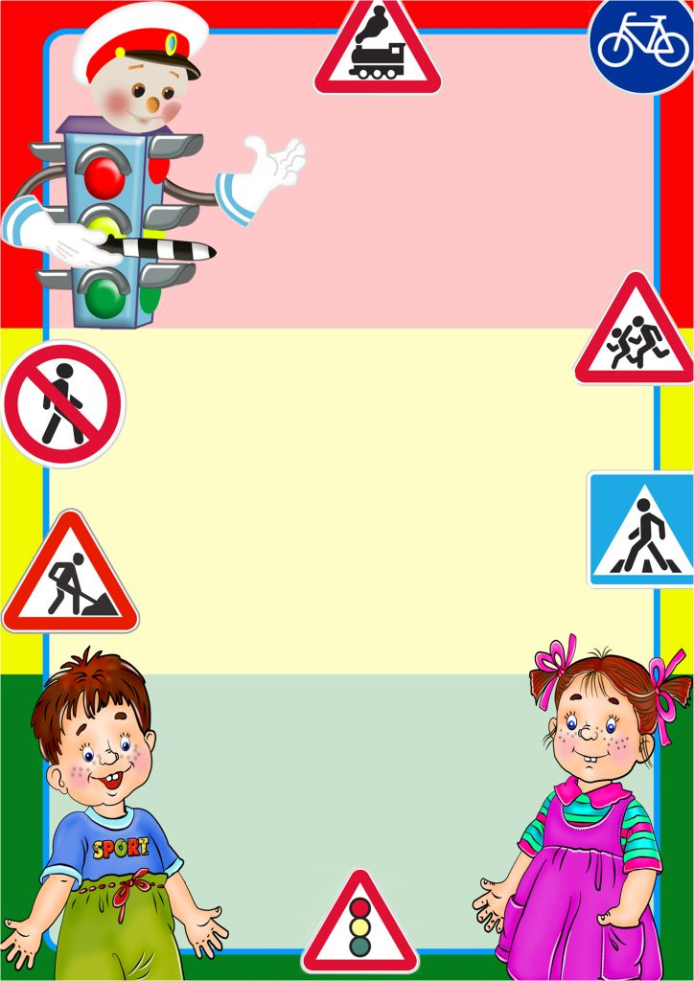
Отряда ЮИД «Внедорожник»

Девиз: «Всегда вместе!
Всегда рядом!
За безопасность всем отрядом!»

Состав отряда ЮИД

№ п/п | класс | Фамилия, имя | Должность
1 | 8б | Логинов Артем | Командир отряда ЮИД
2 | 8б | Трофименко Валерия | Командир группы дознания
3 | 8б | Чайникова Елизавета | Зам. Командира отряда ЮИД
4 | 8б | Борисовских Галина | Командир группы квалификации
5 | 8б | Змеев Владислав | Командир рейдовой бригады
6 | 8б | Арсланова Марьям
7 | 8б | Мазина Ирина | Командир группы пропаганды
8 | 8б | Неволин Владимир
9 | 8б | Караченцев Егор | Командир спортивной группы
10 | 8б | Широкова Елизавета

